PROCESO 2019-600

ADRIANA PORRAR VS SOS EPS Y OTROS

AUDIENCIAS 372 Y 373 MARTES 10 DE SEPTIEMBRE 2024 9:00 AM

**DEMANDANTES:**

Adriana Porras Correa (gestante)

Jhon Fernando Jiménez (esposo de Adriana)

Laura Vanesa Ramirez Porras (hermana del bebé)

Fabiola Correa de Porras (abuela materna)

Mary Luz Porra Correa (tia del bebé)

**DEMANDADOS:**

SERVICIO OCCIDENTAL DE SALUD-SOS EPS

CAJA DE COMPENSACION FAMILIAR DE RISARALDA

**LLAMADOS EN GARANTÍA**

1. ALLIANZ POR SOS EPS Y COMFAMILIAR RISARLDA
2. SURAMERICANA POR COMFAMILIAR RISARALDA

**HECHOS**

El 16 de junio de 2011 le fue diagnosticado a la señora Adriana Porras Correa su estado de embarazo. Con ocasión a ello, asistió a controles prenatales en el Hospital San Pedro y San Pablo de la Virginia, inicialmente, y luego en la Caja de Compensación Familiar - Comfamiliar Risaralda, a través de la EPS S.O.S.

Aduce la parte actora que durante el proceso de gestación le realizaron tres ecografías obstétricas que arrojaron resultados en parámetros de normalidad, por lo que los controles prenatales se llevaron a cabo sin dificultades.

Se señala en la demanda que el 07 de enero de 2012, estando en la semana 40 de embarazo, la señora Porras Correa visitó la Clínica Comfamiliar Risaralda, siendo remitida al servicio de urgencias para iniciar inducción del trabajo de parto, registrándose en su historia clínica “feto pequeño para la edad gestacional”.

Sostiene la parte demandante que existen inconsistencias importantes respecto a la cantidad de Misoprostol intravaginal suministrado para la inducción del trabajo de parto, comoquiera que se realizaron registros de 25 mcgrs, 200 mcg,1/4 administrado y “según protocolo de inducción”. Se dice en el escrito demandatorio, que a la paciente le fue administrada una dosis única de 50 mcg intravaginal, que supera la recomendación actual respecto al uso del medicamento.

Posteriormente, le fue ordenado el uso de oxitocina, que además provocó el incremento de las contracciones uterinas y de la frecuencia cardiaca fetal, por encima de los parámetros de normalidad.

Argumentan los actores que durante el trabajo de parto se omitió realizar monitoreo fetal, para detectar y tratar el “estrés fetal” y la frecuencia cardiaca fetal elevada. La historia clínica informa “se obtiene producto femenino, sin esfuerzo respiratorio, sin frecuencia cardiaca, cianótico, flácido”, y a su turno, el Informe Pericial de Necropsia respectivo señala que la muerte del feto ocurre por hipoxia.

**PRETENSIONES**

|  |  |  |
| --- | --- | --- |
| RECLAMANTE | DAÑO MORAL | DAÑO A LA SALUD |
| Adriana Porras Correa (gestante) | 100 SMLMV | 40 SMLMV |
| Jhon Fernando Jiménez (esposo de Adriana) | 100 SMLMV | 40 SMLMV |
| Laura Vanesa Ramírez Porras (hermana del bebé) | 50 SMLMV |  |
| Fabiola Correa de Porras (abuela materna) | 50 SMLMV |  |
| Mary Luz Porra Correa (tía del bebé) | 35 SMLMV |  |

**FRENTE A LA VINCULACIÓN DE ALLIANZ**

**LLAMAMIENTO DE SOS EPS**

En virtud de la Póliza de Responsabilidad Civil Profesional Clínicas y Hospitales No.022249789/0, vigencia del veintisiete (27) de marzo de 2018 al veintisiete (27) de marzo de 2019.

1. PÓLIZA DE RESPONSABILIDAD CIVIL PROFESIONAL CLÍNICAS Y HOSPITALES NO: 022249789/0

(hecho medico 7/01/2012 dentro del periodo de retroactividad, reclamo dentro de la vigencia)

* TOMADOR Y ASEGURADO: ENTIDAD PROMOTORA DE SALUD SERVICIO OCCIDENTAL DE SALUD S.A.
* MODALIDAD: Claims Made.
* VIGENCIA: 31 de marzo de 2018 al 30 de marzo de 2019
* PERIODO DE RETROACTIVIDAD**:** a partir del 12 de febrero de 2009

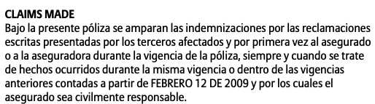

Requiere dos presupuestos:

1. el hecho dañoso se encuentre dentro de la vigencia o retroactividad: El hecho reprochado a Comfamiliar Risaralda ocurrió 07 de enero de 2012, es decir dentro de la retroactividad
2. El primer reclamo ocurra dentro de la vigencia del seguro: tuvo lugar con la conciliación prejudicial el 25 de enero de 2019 (dentro de la vigencia de la POLIZA 022249789 *31 de marzo de 2018 al 30 de marzo de 2019)*

* COBERTURAS CONTRATADAS:

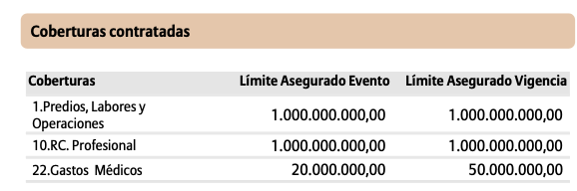

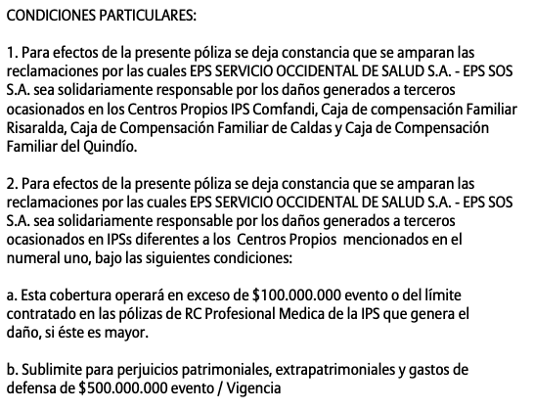

* DEDUCIBLE:

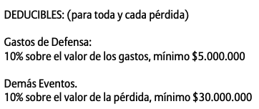

**NOTA:** Al descorrer el traslado de las excepciones de mérito SOS EPS allegó escrito de interrupción de la prescripción que fue radicado el 10 de diciembre de 2020. Por ende el término de dos años comenzó a contar nuevamente extendiéndose hasta el 10 de diciembre de 2022, mientras que el llamamiento fue radicado el 7 de diciembre de 2021, es decir en término.

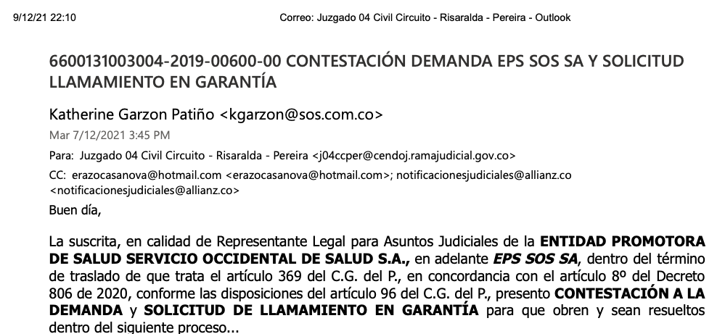

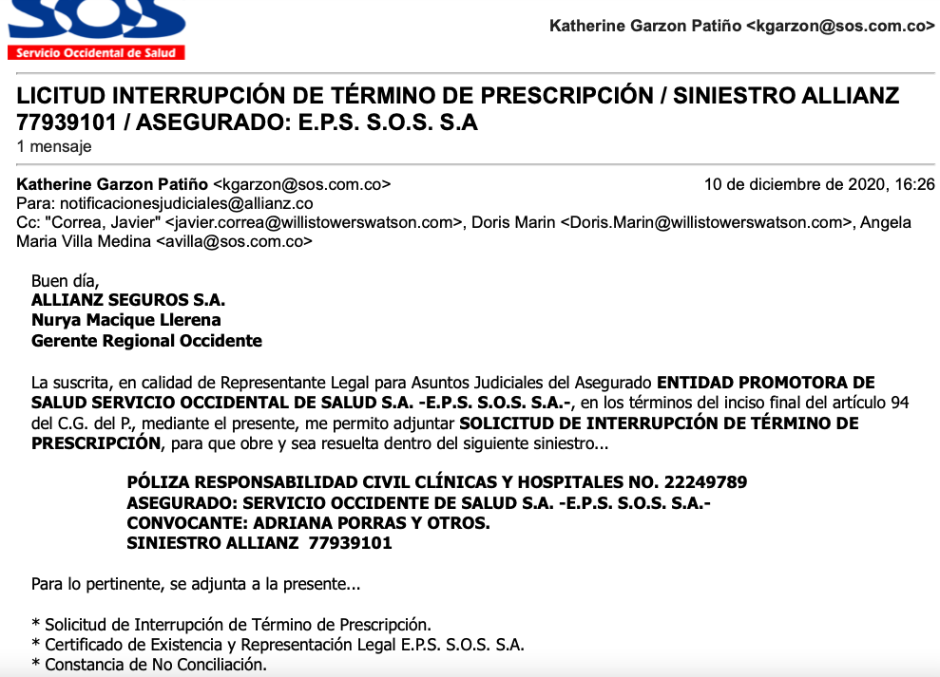

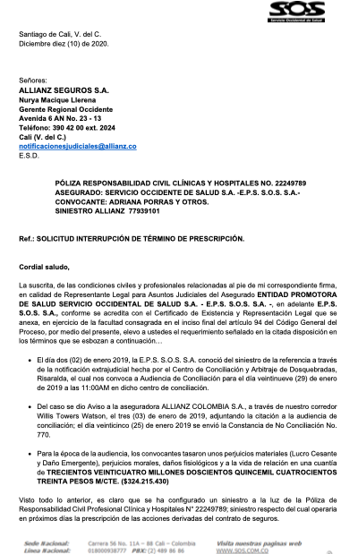

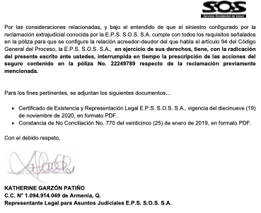

**LLAMAMIENTO EN GARANTÍA DE COMFAMILIAR RISARALDA**

(Defensa frente al seguro no se cumplen los presupuestos para que opere una póliza claims made y prescripción)

1. PÓLIZA DE RESPONSABILIDAD CIVIL PROFESIONAL CLÍNICAS Y HOSPITALES NO: 022235428/0

(hecho medico (7/01/2012) fuera del periodo de retroactividad y reclamo fuera de la vigencia)

* TOMADOR Y ASEGURADO: CAJA DE COMPENSACIÓN FAMILIAR DE RISARALDA
* MODALIDAD: Claims Made.
* VIGENCIA: 31 de enero de 2018 al 30 de enero de 2019
* PERIODO DE RETROACTIVIDAD**:** a partir del 31 de enero de 2012.

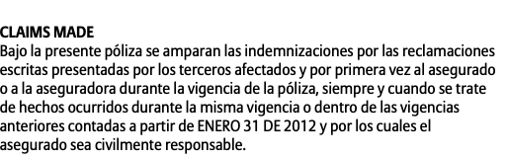

**COBERTURAS:**

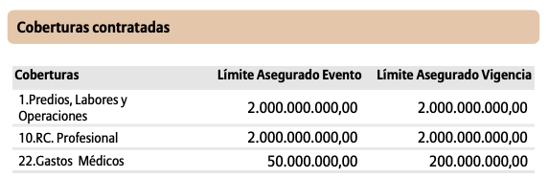

* DEDUCIBLE: 15% del valor de la pérdida, mínimo 5 millones.

1. PÓLIZA RESPONSABILIDAD CIVIL CLÍNICAS HOSPITALES NO. 022397502/0

(hecho medico (7/01/2012) fuera del periodo de retroactividad y reclamo fuera de la vigencia)

* TOMADOR Y ASEGURADO: Comfamiliar Risaralda.
* MODALIDAD: Claims made
* VIGENCIA: 31 de enero de 2019 hasta 30 de enero de 2020
* RETROACTIVIDAD: 31 de enero de 2012

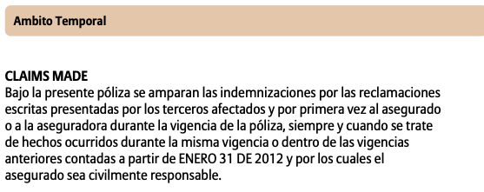

* AMPAROS:

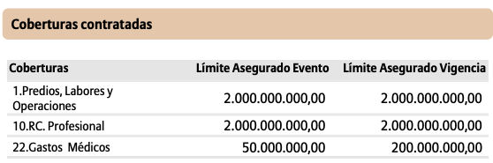

**Prescripción:** el termino bienal empezó a correr para la Caja de Compensación Familiar de Risaralda, a partir del **25 de enero de 2019**, cuando se llevó a cabo la audiencia de conciliación prejudicial ante la Cámara de Comercio de Dosquebradas, y por tanto, feneció el **10 de mayo de 2021**, (tomando la suspensión por covid). A pesar de lo anterior, la entidad convocante radicó el llamamiento el día **03 de diciembre de 2021**, cuando ya había operado el fenómeno prescriptivo.

NOTA: Allianz conoce de los hechos antes de la demanda porque asistió a la audiencia de conciliación extrajudicial (audiencia del 25 de enero de 2019).

El 3 de enero de 2019 EPS SOS dio aviso de siniestro a la compañía, comunicando sobre la citación a dicha conciliación. (según el llamamiento en garantía, no tenemos la pieza de soporte, pero eso explica la comparecencia de Allianz en la conciliación, pues los demandantes no convocaron directamente a la aseguradora)

AUDIENCIA

Presentación de las partes

Demandantes:

Adriana Porras Correa (gestante) si comparece

Jhon Fernando Jiménez (esposo de Adriana) si comparece

Laura Vanesa Ramírez Porras (hermana del bebé) si comparece

Fabiola Correa de Porras (abuela materna) si comparece

Mary Luz Porra Correa (tia del bebé)

**Demandados:** Asistieron todos SOS EPS, Comfamiliar Risaralda, Allianz y Sura

Por parte de Allianz: Dra Jinneth Hernandez como RL y Daisy Carolina López como Ap.

Acuerdo conciliatorio:

Allianz pagará 125 millones a favor de los demandantes así:

$70.000.000 a la cuenta de Laura Vanesa Ramírez Porras a quienes expresamente autorizan los demás demandantes para recibir ese dinero.

$55.000.000 a favor de la abogada Diana Cristina Erazo Casanova quien tiene poder para recibir y expresamente lo autorizan los demandantes.

El pago se realizará en un término de 20 días previa recepción de los documentos de siempre (sarlaft, y demás)

Comfamiliar Risaralda pagará $15.000.000